РЕСПУБЛИКА ДАГЕСТАН
МУНИЦИПАЛЬНОЕ ОБРАЗОВАНИЕ «АКУШИНСКИЙ РАЙОН»
МКОУ «Цунимахинская основная общеобразовательная школа».
с. Цунимахи cunioos@mail.ru
Отет о проведении мероприятий, посвященных празднованию в Республике Дагестан Дня народного единства (4 ноября).

№ | Наименование мероприятий | Сроки выполнения | Ответственный за выполнение
1 | Торжественная линейка | 14.09.2017г. | Администрация школы
2 | Открытые уроки Культуры мира, Дружбы и Братства:  «Я–дагестанец», «Мы вместе дружбою сильны» | 13-14.09.17г. | Классные руководители, учителя истории.
3 | Конкурс сочинений и эссе «Наш многонациональный Дагестан» | 15-16.09.17г. | Учителя русского языка и литературы.
4 | Выставки работ учащихся по этнокультуре, декоративно – прикладному и изобразительному искусству народов Дагестана. | 13-14.09.17г. | Администрация школы, классные руководители.
5 | Оформление тематических стендов | 5-15.10.17г. | Классные руководители.
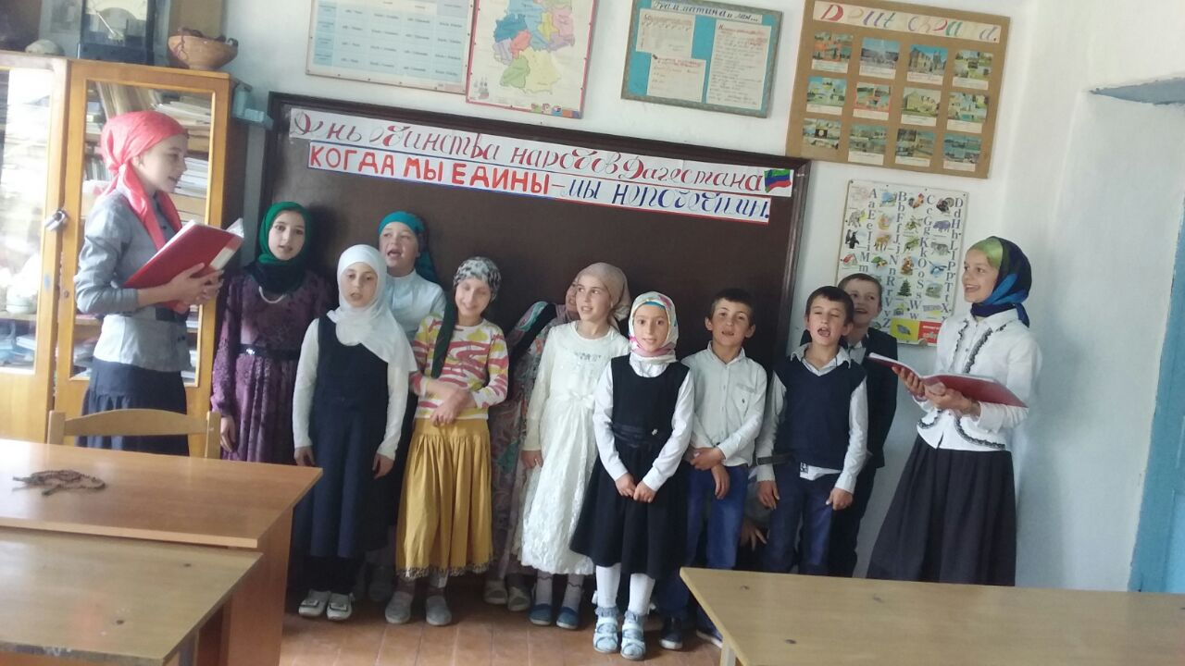

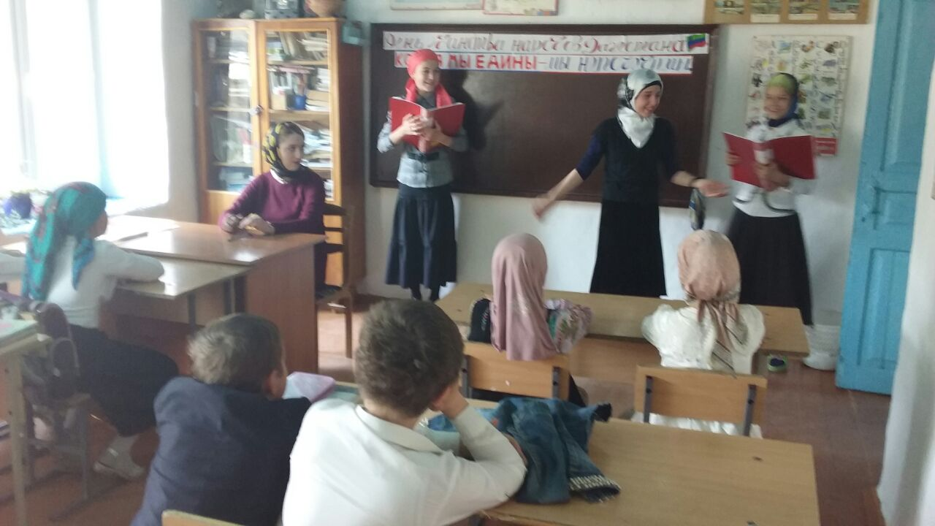

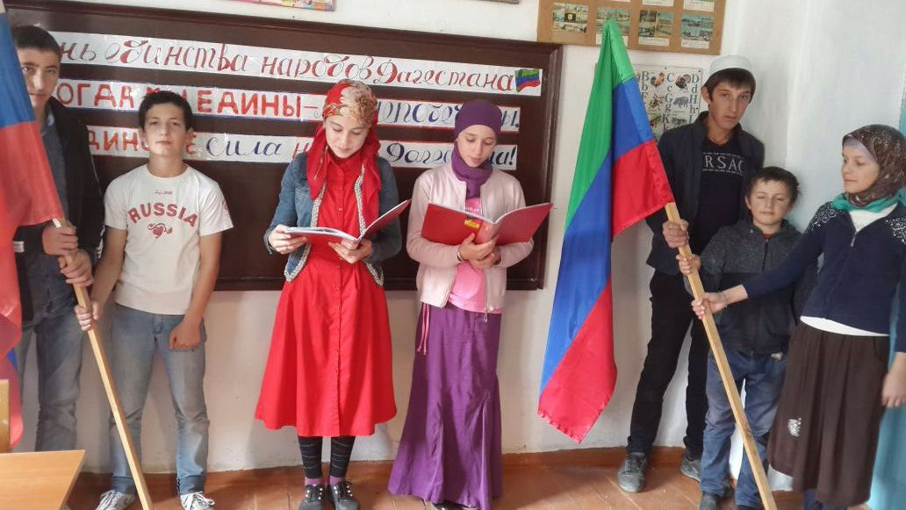

Завуч по УВР : Алиева Г.А.

